Zajęcia w domu 10.06.2020 r.

PODRÓŻ PRZEZ ↓
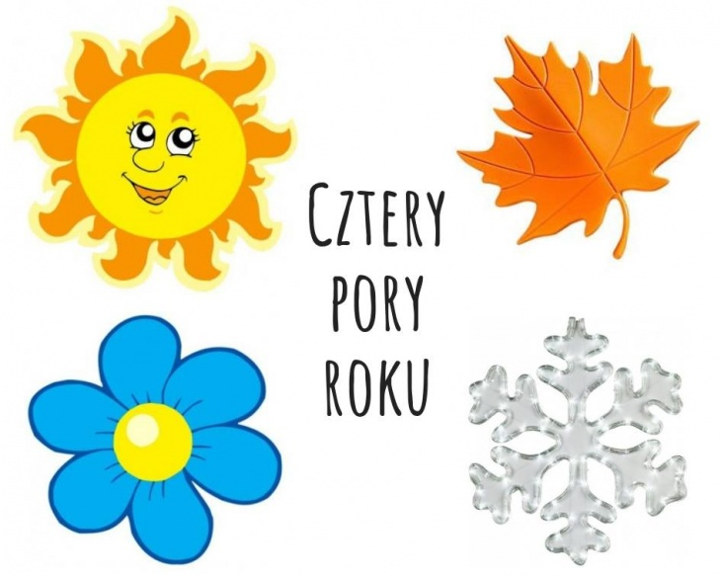
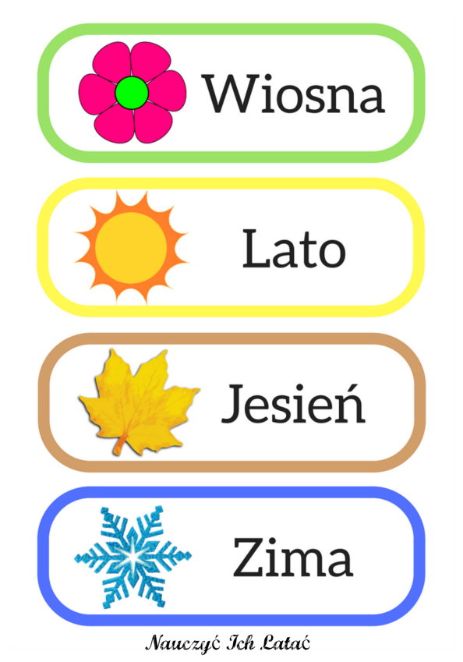

1. Piosenka dla dzieci - uczy pór roku i miesięcy
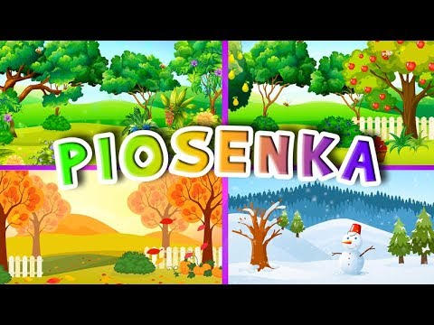
https://www.youtube.com/watch?v=vF-f4pSW9zk
2. ZAGADKI
Maluje liście kolorowo,
na czerwono i pomarańczowo.
Słonko świeci gdy ona się śmieje,
kiedy płacze, to deszcz leje.
Jesień
To jest pani w niebiesko – białej sukni.
Sypie śniegiem na świat cały,
a malutkie te dziewczynki
to córeczki jej, śnieżynki.
Zima
Jaka to pora roku rozrzuca
zieleń wokół? Kaczeńce złoci
na łąkach i słucha pieśni skowronka.
Wiosna
Ma dla wszystkich złote plaże,
chłód jeziora, w lesie cień.
A dla dzieci, jakie ma atrakcje?
Dla dzieci – słoneczne wakacje!
Lato
3. Pytania do dziecka
- Ile jest pór roku? Wymień je.
- Jakie kolory symbolizują pory roku? Wiosna – zieleń, lato – żółty, jesień – czerwony, zima – niebieski.
- Jakie znasz symbole pór roku?
4. ZABAWA prawda czy fałsz. Rodzic mówi następujące zdania, a dziecko określa czy zdanie jest prawdziwe, czy fałszywe.
- Teraz jest wiosna.
- Wiosną jeździmy na sankach.
- Latem lepimy bałwana.
- Krokus to kwiat wiosny.
- Jesienią zrywamy jabłuszka w sadzie.
- Zimą kwiaty kwitną.
- Zimą rzucamy śnieżkami.
- Jesienią dokarmiamy ptaki.
- W lecie są wakacje i kąpiemy się w morzu.
- Wiosną kolorowe liście spadają z drzew.
- Latem ubieramy choinkę.

5. Drogie dzieci znacie już kolory symbolizujące pory roku, a więc na 4 kartkach papieru przyklej koła dla każdej pory roku, a potem napis i obrazki związane z każdą porą roku -------- i praca wykonana.
6.Zabawa ruchowa na te deszczowe dni.
https://www.youtube.com/watch?v=EuCip5y1464&list=PL3aw9Beig8kxV-Ed7s7za7CSmY0DehUZy
7.Zabawa taneczna.
https://www.youtube.com/watch?v=izQ5IAmTaFA\
Pozdrawiam bardzo cieplutko 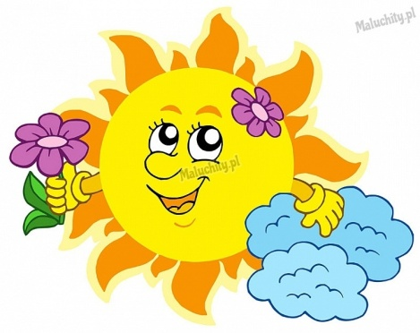

WIOSNA LATO
JESIEŃ ZIMA
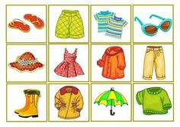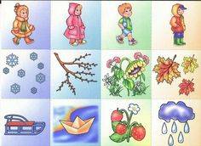

Propozycja dla pracowitych dzieci – wykonanie z plasteliny drzewa z symbolami pór roku.
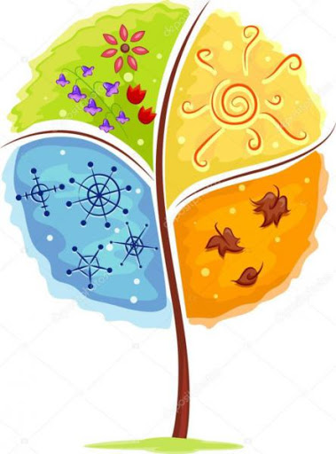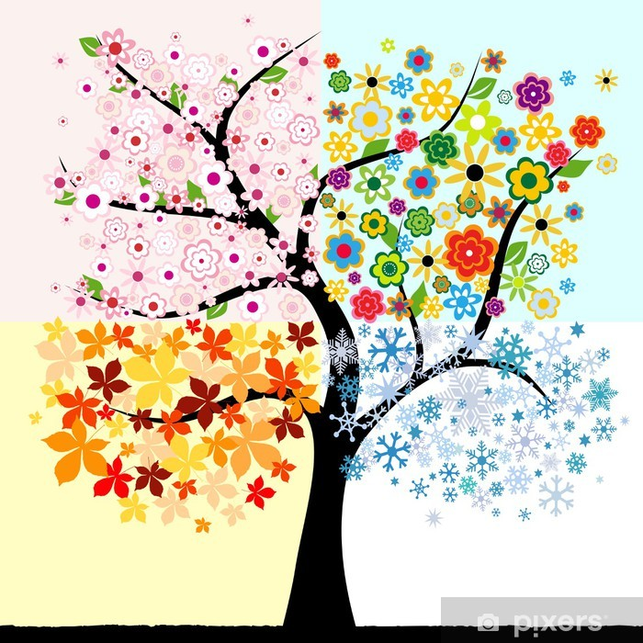
Karty pracy dla chętnych dzieci
